INFORME PROYECTO RECRE-ARTE

Elaborado por:
Ana Yineth Urbano
Jaime Cúchala
Ana Ruth Muñoz
Carmen Yisella Gómez

INSTITUCIÓN EDUCATIVA EL ROSARIO
SAN AGUSTÍN (HUILA)
NOVIEMBRE 2018
INTRODUCCIÓN
Teniendo en cuenta los objetivos establecidos en el proyecto RE-CREARTE, de la institución educativa el Rosario del municipio de San Agustín 2018. A través del presente informe se darán a conocer avances y socialización en la ejecución del proyecto desarrollado entre los meses de octubre y noviembre del presente año.

OBJETIVO GENERAL
Fortalecer procesos motivacionales en los estudiantes a partir de didácticas lúdicas para generar el interés en los procesos de aprendizaje, y permitir la permanencia en las aulas.
OBJETIVOS ESPECIFICOS
- Compartir experiencias pedagógicas a través de estrategias didácticas con los estudiantes, para fortalecer conocimientos, metodologías, que se implementen dentro y fuera del aula.
- Promover con los docentes actividades, a fin de estimular espacios y ambientes que permitan mejorar las destrezas y habilidades de cada estudiante
- Desarrollar actividades lúdico–pedagógicas con los estudiantes, aumentando su interés y participación activa como parte de su proceso formativo, a través del aprendizaje de expresión corporal, artística, despertar la creatividad, desarrollar habilidades y otros métodos.

METODOLOGIA
Para la conformación de los seis clubes de: Manejo de técnicas de dibujo, elaboración de herramientas caseras, teatro y danzas, pastelería, música, crochet, macramé, bordados a mano, se tuvo en cuenta las capacidades y habilidades de cada docente y liderado por ellos.
Seguidamente se socializó a los estudiantes la propuesta para que cada uno escogiera vincularse alguno de los clubes según su interés.
Una vez conformados los clubes se procedió al desarrollo según los planes de acción presentados, para el desarrollo de las actividades se estableció un cronograma y ajustes a los horarios de clase para no afectar el normal desarrollo del cronograma escolar, para dar el espacio al proyecto el cual se desarrolló en seis sesiones de 4 horas entre los meses de octubre a noviembre, con un total de 24 horas.
Conformado los clubes cada grupo estableció reglamentos y compromisos para el buen desarrollo de las actividades y manejo de los materiales e insumos asignados para el proyecto.
Dentro del proceso y ejecución del proyecto se evidenció el interés en la participación activa de los estudiantes en cada club, fortaleciendo sus habilidades tanto artísticas como de relaciones intrapersonal e interpersonal entre los diferentes grados, el desarrollo y cumplimiento de los objetivos conllevó a mejorar la autoestima, autoconocimiento y lo más importante que se logró evidenciar en los estudiantes unos aprendizajes significativos para su entorno personal, familiar y comunitario.
Teniendo en cuenta los resultados obtenidos en tan corto tiempo, se espera su valioso apoyo para la continuidad del proyecto para el año 2019.
Se anexan evidencias fotográficas y documentales del mismo.

Evidencia de ejecución del proyecto.
Manejo de técnicas de dibujo
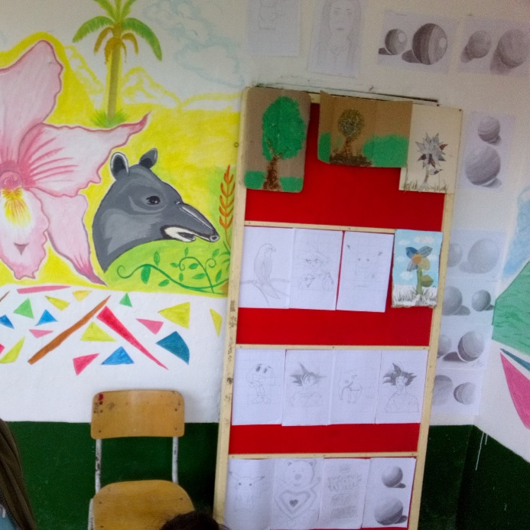
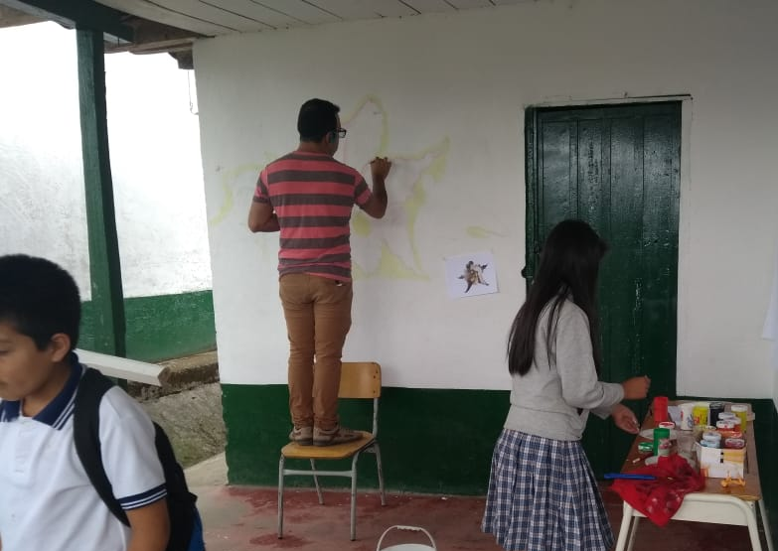

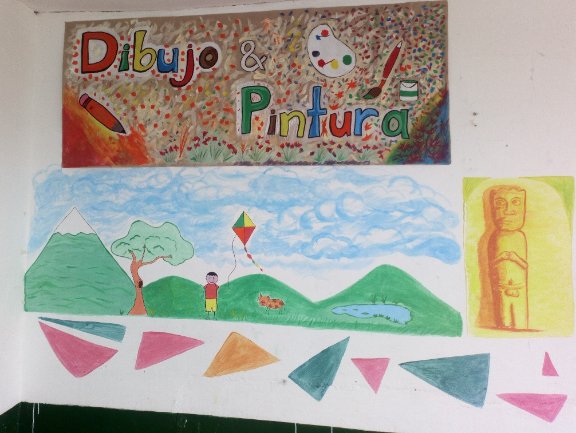

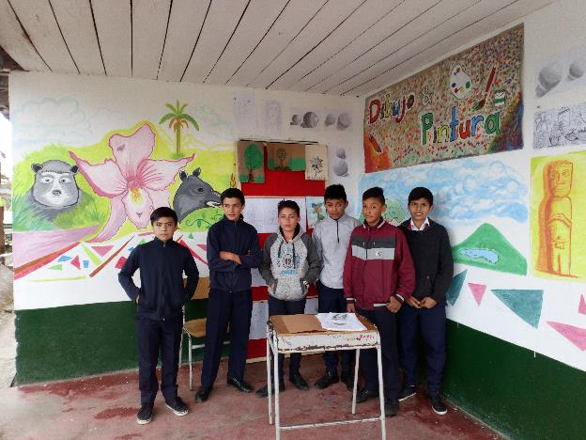
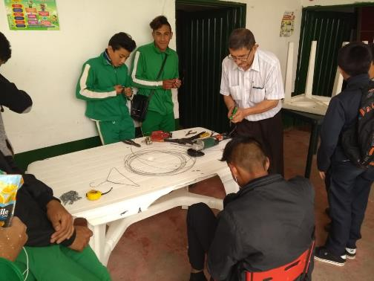
Elaboración de herramientas casera
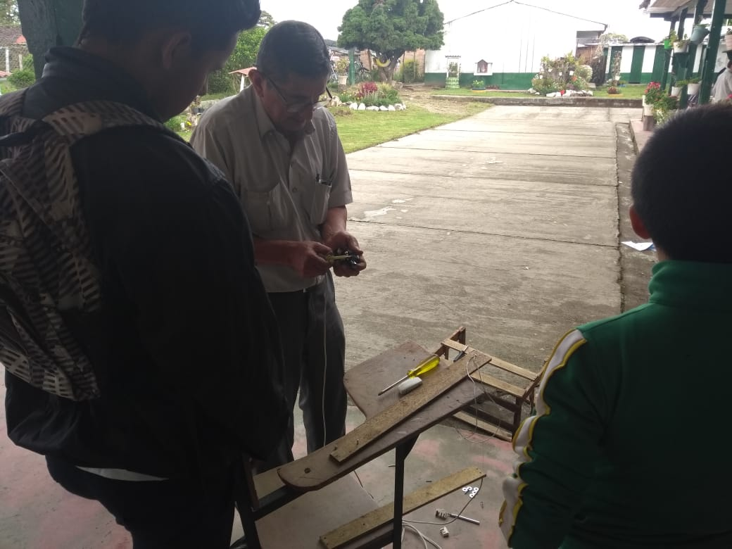
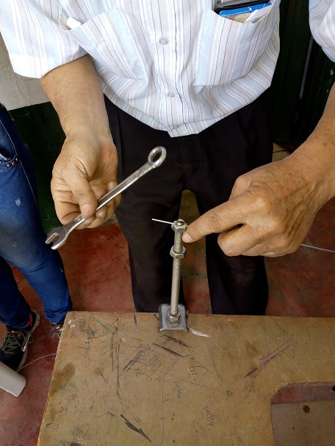

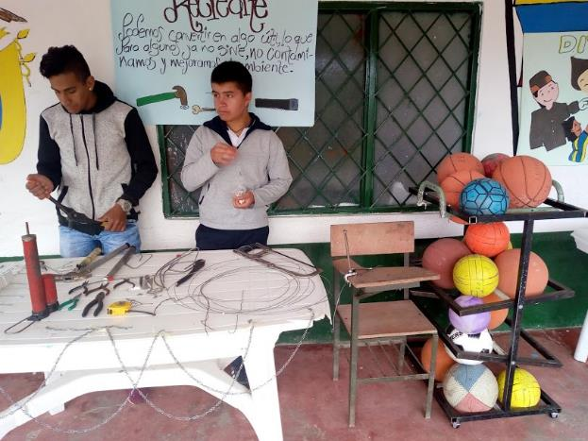

Teatro y danzas
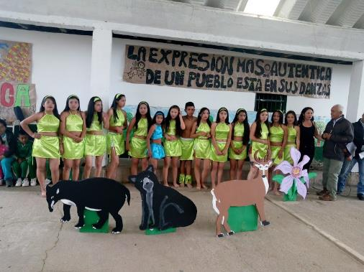

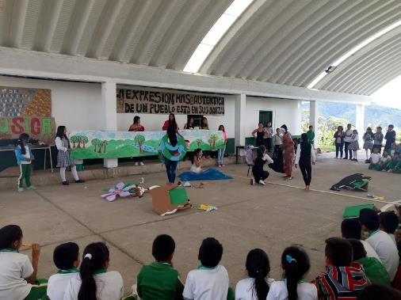

Pastelería
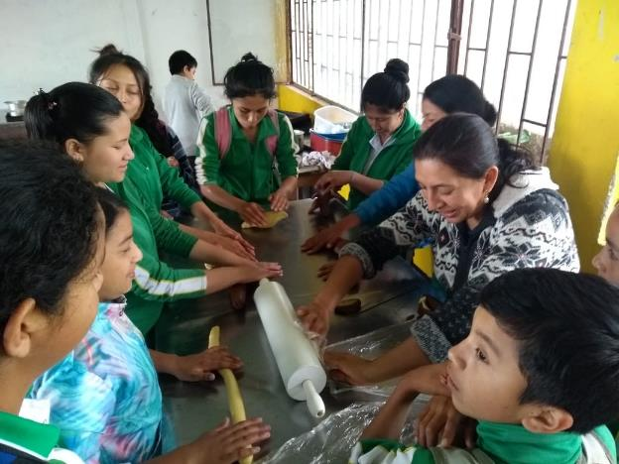
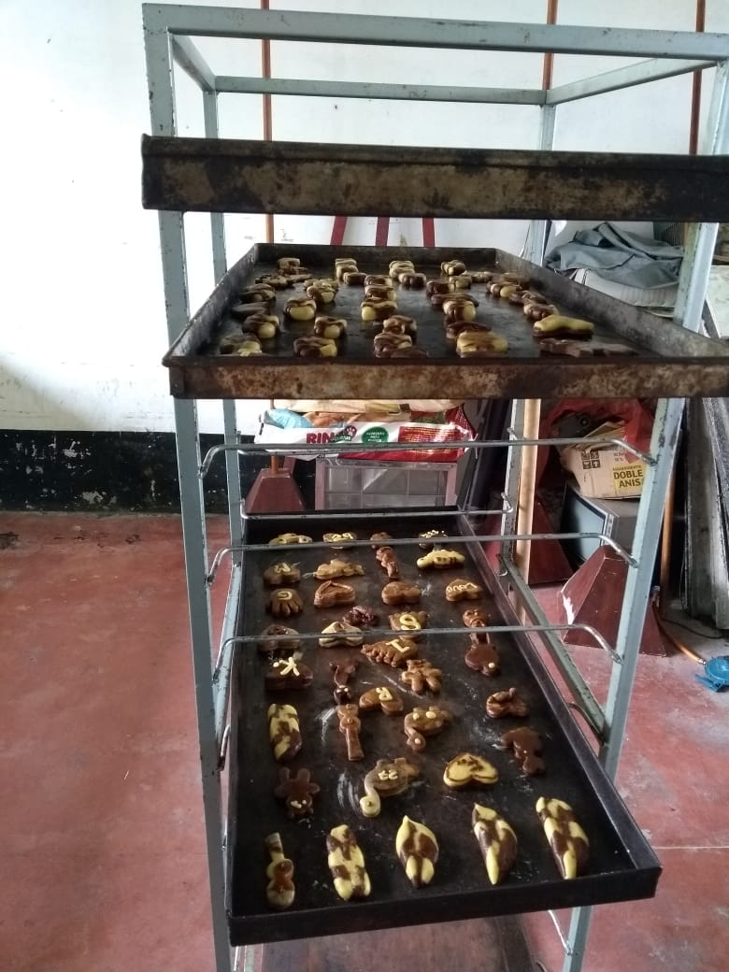
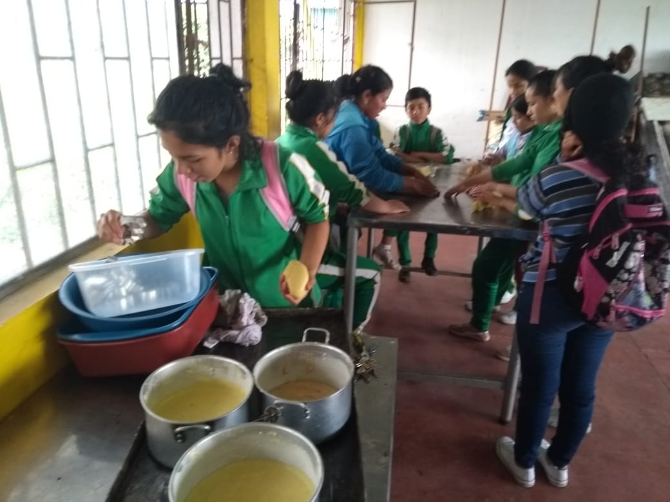
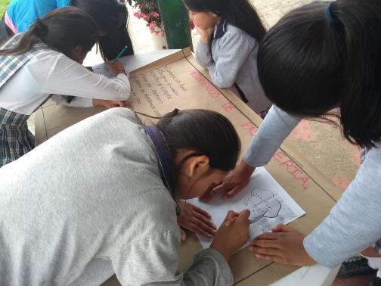
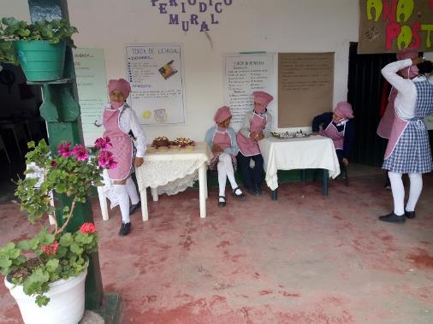
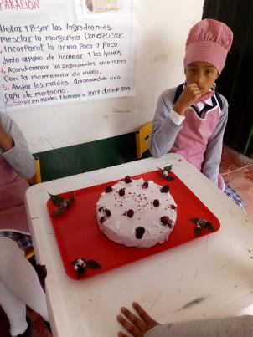
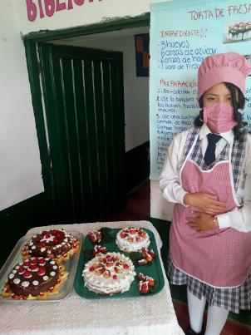

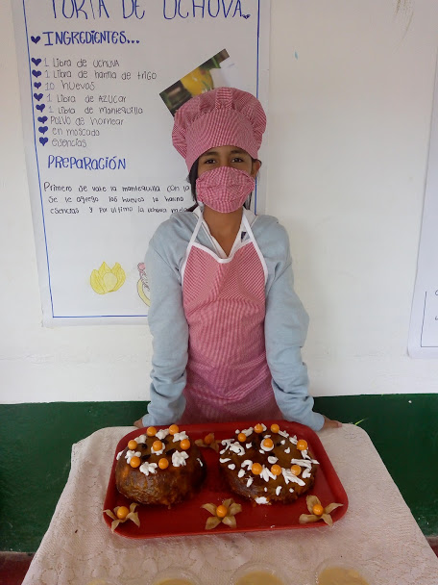

Música
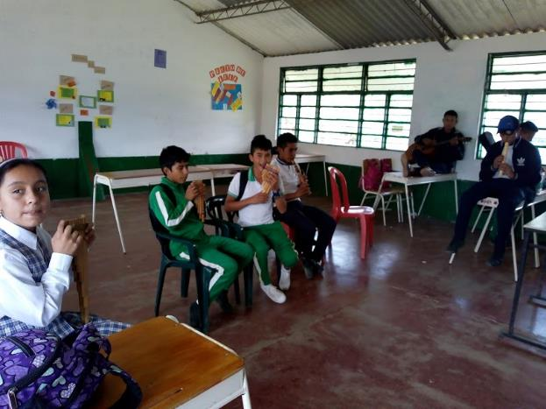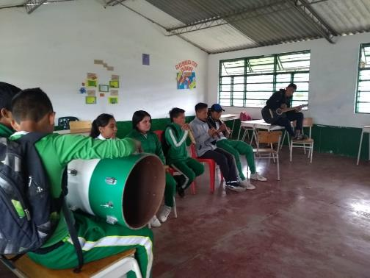
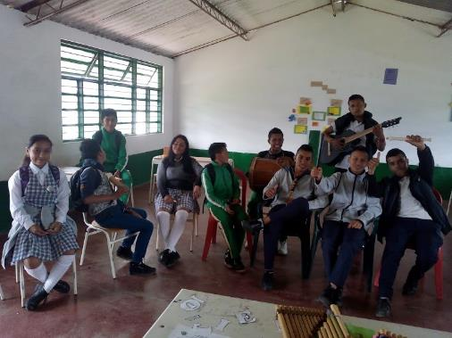
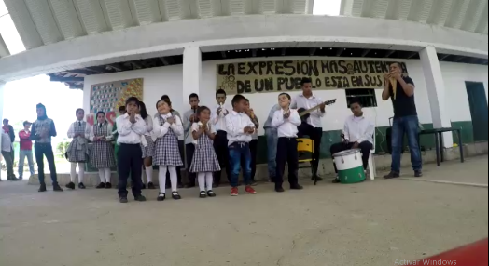
Crochet, macramé, bordados
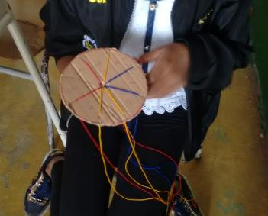
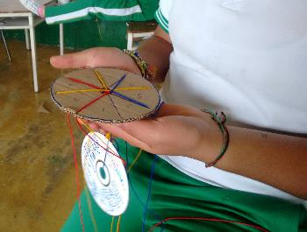
Evidencias Kumihimo
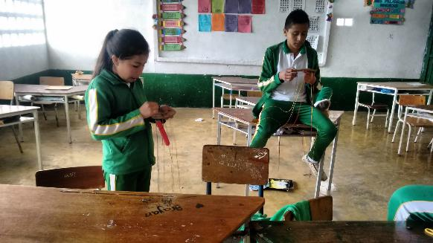

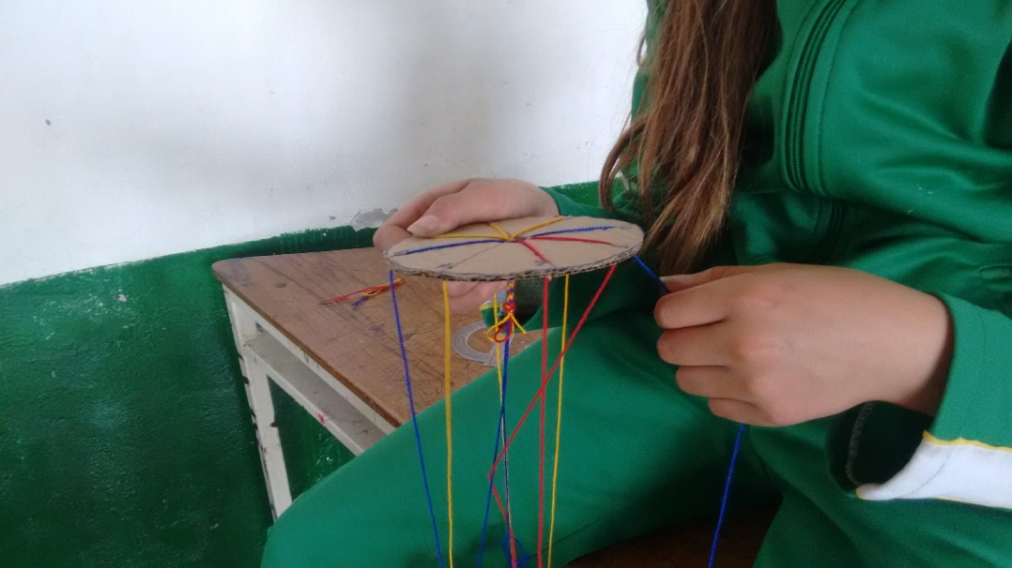

Macramé
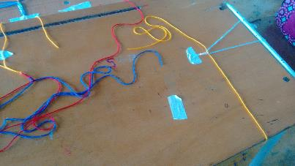

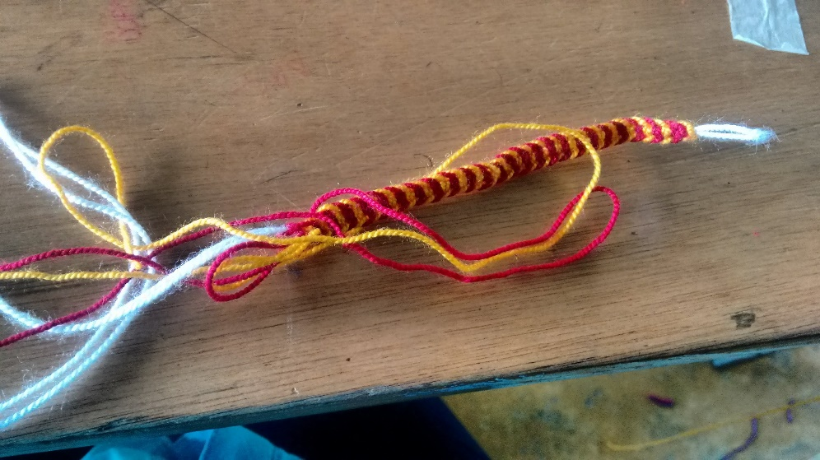
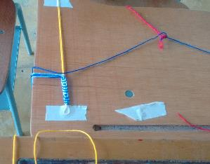
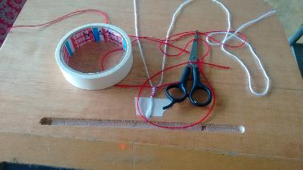

Bordado

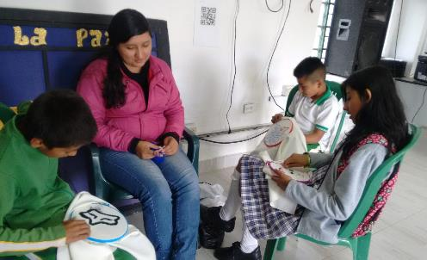

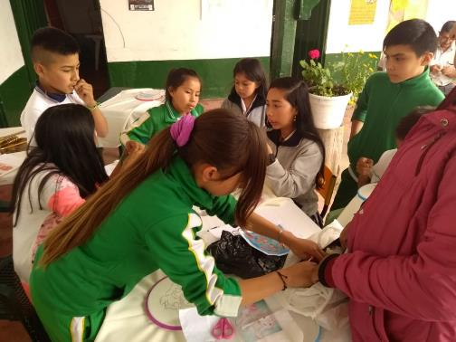

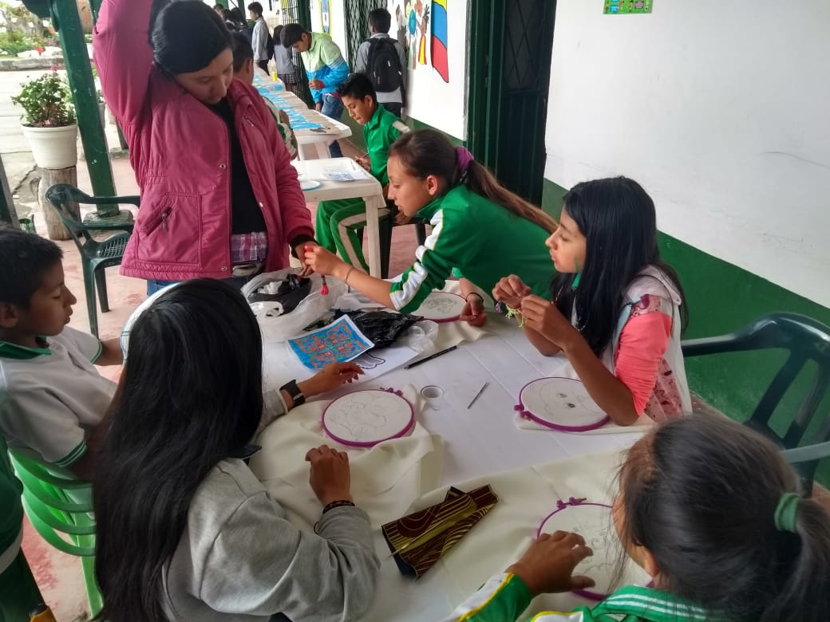
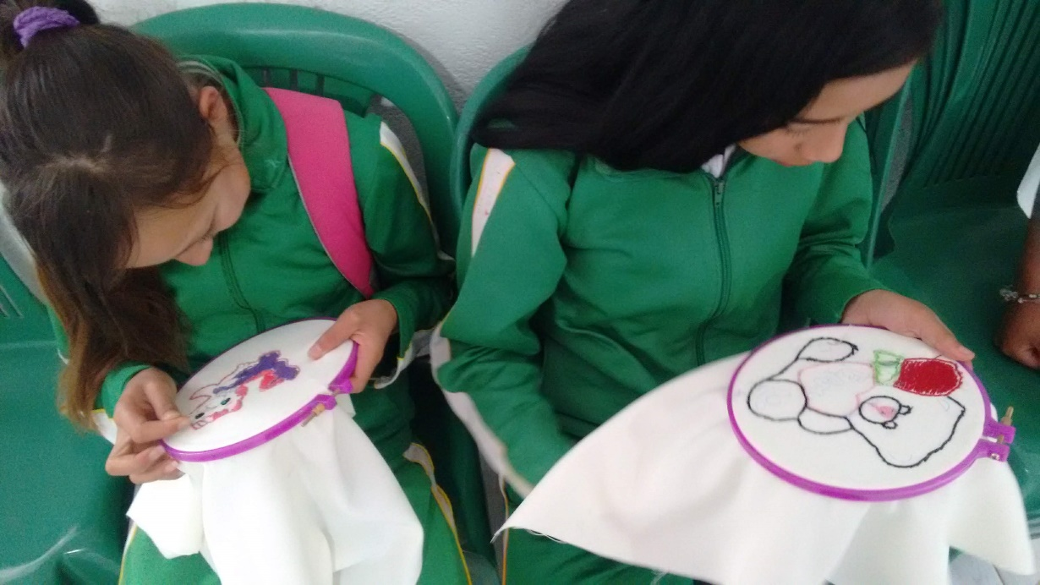

Socialización del Proyecto
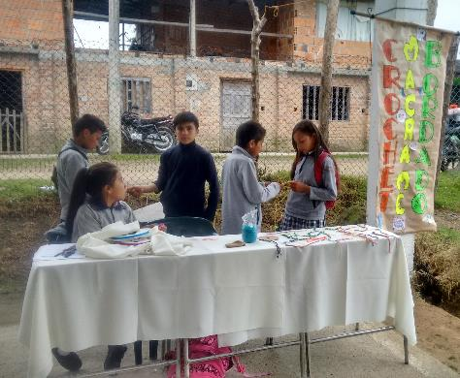

En constancia firma,

______________________________ _________________________

______________________________ __________________________

